高中新课标选修（2-2）合情推理与演绎推理测试题

一、选择题
1．对归纳推理的表述不正确的一项是（ ）
Ａ．归纳推理是由部分到整体的推理
Ｂ．归纳推理是由个别到一般的推理
Ｃ．归纳推理是从研究对象的全体中抽取部分进行观察试验，以取得信息，从而对整体作出判断的一种推理
Ｄ．归纳推理是由一般到特殊的推理

答案：Ｄ

2．由直线与圆相切时，圆心到切点连线与直线垂直，想到平面与球相切时，球心与切点连线与平面垂直，用的是（ ）
Ａ．归纳推理 Ｂ．演绎推理 Ｃ．类比推理 Ｄ．特殊推理

答案：Ｃ

3．用演绎法证明函数是增函数时的大前提是（ ）
Ａ．增函数的定义
Ｂ．函数满足增函数的定义
Ｃ．若，则
Ｄ．若，则

答案：Ａ

4．已知数列，则数列的第项是（ ）
Ａ．
Ｂ．
Ｃ．
Ｄ．

答案：Ｄ

5．类比“等差数列的定义”给出一个新数列“等和数列的定义”是（ ）
Ａ．连续两项的和相等的数列叫等和数列
Ｂ．从第二项起，以后第一项与前一项的差都不相等的数列叫等和数列
Ｃ．从第二项起，以后每一项与前一项的和都相等的数列叫等和数列
Ｄ．从第一项起，以后每一项与前一项的和都相等的数列叫等数数列

答案：Ｃ

6．观察数列，则数将出现在此数列的第（ ）
Ａ．21项 Ｂ．22项 Ｃ．23项 Ｄ．24项

答案：Ｃ

二、填空题
7．将函数为增函数的判断写成三段论的形式为 ．

答案：（大前提）指数函数是增函数；
（小前提）是底数大于1的指数函数；
（结论）为增函数．

8．在平面，到一条直线的距离等于定长（为正数）的点的集合，是与该直线平行的两条直线．这一结论推广到空间则为：在空间，到一个平面的距离等于定长的点的集合，是 ．

答案：与该平面平行的两个平面

9．从入手，你推测与的大小关系是 ．

答案：时，；时，

10．若数列满足，且，则此数列的通项公式为 ．

答案：

11．由图（1）有面积关系：，则由图（2）有体积关系 ．

答案：
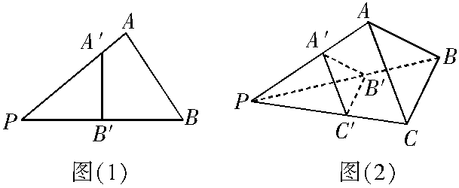

12．把这些数叫做三角形数，这是因为这些数目的点子可以排成一个正三角形（如下面），则第七个三角形数是 ．

答案：28
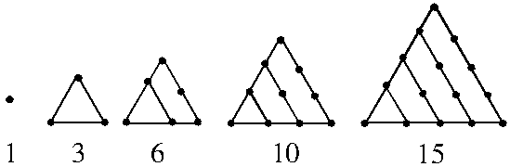

三、解答题
13．用三段论证明：通项为（为常数）的数列是等差数列．

证明：因为数列是等差数列，则，其中为常数，
由，得为常数，
所以，以（为常数）的数列是等差数列．

14．设有数列
（1）问10是该数列的第几项到第几项？
（2）求第100项；
（3）求前100项的和．

解：将已知数列分组，第一组一个“1”；第二组两个“2”，第三组三个“3”；第四组四个“4”，如此下去；
（1）易知“10”皆出现在第十组，由于前九组中共有：项，因此10在该数列中从第46项到第55项；
（2）由，即成立的最大自然数为13，
又，因此第100项为14；
（3）由（2）知前100项的和为：．

15．设是集合中所有的数从小到大排列成的数列，即，将数列各项按照上小下大，左小右大的原则写成如右的三角形数表：
3
5 6
9 10 12
（1）写出这个三角形数表的第四行、第五行；
（2）求．

解：用记号表示的取值，那么数列中的项对应的也构成一个三角表：
第一行右边的数是“1”；第二行右边的数是“2”；第三行右边的数是“3”；于是第四行右边的数便是“4”，第五行右行的数自然就是“5”了．而左边的那个数总是从“0”开始逐个递增．
因此（1）第四行的数是：；；；；第五行的数是：；；；；．
（2）由，知在第十四行中的第9个数，于是．

高中新课标选修（2-2）合情推理与演绎推理测试题

一、选择题
1．下列说法正确的是（ ）
Ａ．由归纳推理得到的结论一定正确
Ｂ．由类比推理得到的结论一定正确
Ｃ．由合情推理得到的结论一定正确
Ｄ．演绎推理在前提和推理形式都正确的前提下，得到的结论一定正确

答案：Ｄ

2．写出数列的一个通项公式是（ ）
Ａ．
Ｂ．
Ｃ．
Ｄ．

答案：Ｃ

3．关于平面向量的数量积运算与实数的乘法运算相类比，易得下列结论：
①；②；③；④；
⑤由，可得．
以上通过类比得到的结论正确的有（ ）
Ａ．2个 Ｂ．3个 Ｃ．4个 Ｄ．5个

答案：Ａ

4．若平面上个圆最多把平面分成个区域，则个圆最多把平面分成区域的个数为（ ）
Ａ． Ｂ． Ｃ． Ｄ．

答案：Ｂ

5．菱形的对角线相等，正方形是菱形，所以正方形的对角线相等，以上三段论推理中错误的是（ ）
Ａ．大前提 Ｂ．小前提 Ｃ．推理形式 Ｄ．大小前提及推理形式

答案：Ｃ

6．已知三条直线三个平面．下面四个命题中正确的是（ ）
Ａ． Ｂ．
Ｃ． Ｄ．

答案：Ｃ

二、填空题
7．观察，，请写出一个与以上两式规律相同的一个等式： ．

答案：

8．数列中，，试推测出数列的通项公式为 ．

答案：

9．已知，观察下列几式：，，类比有，则 ．

答案：

10．若，，，，则的大小关系为 ．

答案：

11．通过圆与球的类比，由“半径为的圆的内接矩形中，以正方形的面积为最大，最大值为．”猜想关于球的相应命题为 ．

答案：关径为的内接六面体中以正方体的体积为最大，最大值为

12．类比平面上的命题（m），给出在空间中的类似命题（n）的猜想．
（m）如果的三条边上的高分别为和，内任意一点到三条边的距离分别为，那么．
（n） ．

答案：从四面体的四个顶点分别向所对的面作垂线，垂线长分别为和．为四面体内任意一点，从点向四个顶点所对的面作垂线，垂线长分别为和，那么类比所得的关系式是．

三、解答题
13．设对有意义，，且成立的充要条件是．
（1）求与的值；
（2）当时，求的取值范围．

解：（1）因，且对于，有，
令，得；
令，得．
（2）由条件，得，
又，由，得．
由成立的充要条件是，
所以有

14．设是上的偶函数，求的值．

解：是上的偶函数，
，
对于一切成立，
由此得，即．
又，．

15．如图所示，点为斜三棱柱的侧棱上一点，交于点，交于点．
（1）求证：；
（2）在任意中有余弦定理．拓展到空间，类比三角形的余弦定理，写出斜三棱柱的三个侧面面积与其中两个侧面所成的二面角之间的关系式，并予以证明．
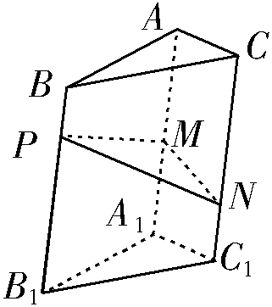

（1）证明：，，
平面．
（2）解：在斜三棱柱中，有，其中为平面与平面所组成的二面角．
平面．上述的二面角为．
在中，
，
由于，，，
- 有．

